Czwartek, 08.04.2021r.
Piosenka – Chcę być sportowcem (dziecko stara się zaśpiewać oraz naśladować treść piosenki ruchem)
http://ppkonopiska.szkolnastrona.pl/download/Chce%20byc%20sportowcem.mp3

1. Biegam bardzo szybko
w piłkę dobrze gram
Kim zostanę już za chwilę
zaraz powiem wam.

Ref: Sportowcem chciałbym zostać
Sportowcem chciałbym być
Trenować co dzień rano
I sprawnym zawsze być.

2. Chodzę też na judo
Wiele chwytów znam
Kim zostanę, już za chwilę
Zaraz powiem wam.

Ref: Sportowcem chciałbym zostać…

3. Jeżdżę na rowerze
i trenuję sam,
kim zostanę, już za chwilę
zaraz powiem wam.
Ref.: Sportowcem chciałbym zostać….

4. Pierwsze już medale
na swej półce mam,
kim zostanę, już za chwilę,
zaraz powiem wam.
Ref.: Sportowcem chciałbym zostać…
Źródło: http://ppkonopiska.szkolnastrona.pl/index.php?c=article&id=823

Zabawy rytmiczne:
https://www.youtube.com/watch?v=bzboHM5GUzg&ab_channel=WPODSKOKACH

Zadaniem dziecka jest podzielenie wyrazów na sylaby, wyklaskując je, a następnie pokolorowanie tyle kółek, ile jest sylab w danym wyrazie.

SPORT

GIMNASTYKA

PIŁKA

BIEGANIE

PŁYWANIE

Puzzle- dziecko wycina puzzle, układa poprawnie a następnie przykleja na kartce.

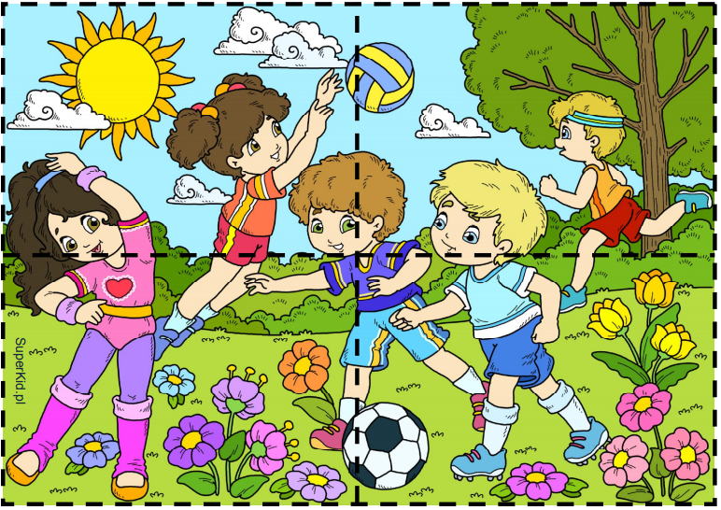

Pokoloruj obrazek.
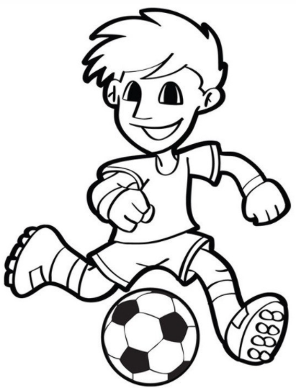

Źródło: e-kolorowanki.eu
Pokoloruj obrazek.
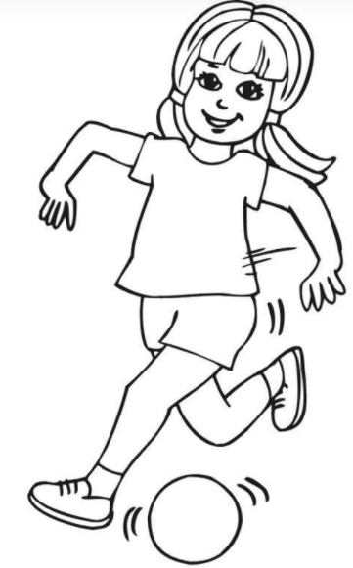
Źródło: e-kolorowanki.eu

